Профилактика конфликтов в педагогическом коллективе ДОУ
Семинар-практикум для педагогов ДОУ

Составила педагог-психолог Калашникова Н.В.

Цель: Дать представление о конфликтах, возникающих в педагогическом коллективе, его причинах, особенностях, участниках, последствиях; способствовать сплочению коллектива, снятию эмоционального напряжения, развитию воображения, умения понимать друг друга без слов; обучать простым способам избавления от негативных эмоций; познакомить с результатами диагностического обследования коллектива.

Психолог: Я очень рада нашу встречу я хотела бы начать с притчи.

Притча «Коробочка»
Один человек всю жизнь искал безоблачное, счастливое, идеальное устройство жизни. Он сносил немало башмаков, обойдя много стран. Наконец, в одном городе на площади он увидел толпу. Все стремились пробиться к стоявшей в середине коробочке и заглянуть в одно из ее окошек.
Когда это удалось страннику, то он был потрясен тем, что увидел. Это было то, к чему он стремился всю жизнь.
Вечером, счастливый, он расположился на отдых под крепостной стеной. Рядом пристроился такой же, как он, бродяга. Они разговорились. Бродяга с восторгом стал описывать то, что он увидел в одном из окошек коробочки. Но оказалось, он видел совсем другое. Как так?
- Ты просто смотрел с другой стороны, — был ответ.

Мораль притчи такова - все мы разные: у каждого из нас свои взгляды, привычки, мечты. А это значит, что наши интересы и интересы окружающих людей могут не совпадать. Иногда это становится причиной возникновения конфликтов (барьеров в общении).
- Встаньте, пожалуйста, те, кто никогда не попадал в конфликтную ситуацию, кто не знает и не представляет себе, что такое конфликт… - Никто из нас не встал.

Упражнение «Ассоциации»
- С чем ассоциируется у вас понятие «конфликт»? Какой образ подсказывает ваше воображение? Какие мысли, чувства, ощущения возникают при этом? На что « похож» конфликт?

- Назовите классический образец неразрешимого конфликта?
(Классическим образцом неразрешимого конфликта могут служить два барана, не желающие уступить друг другу дорогу на узком мосту)
показ мультфильма «Бараны» С. Михалкова

Упражнение «Плюсы и минусы конфликта»

- На конфликт, как, наверное, и на любое явление действительности можно посмотреть с разных точек зрения и найти свои «плюсы» и «минусы».
Участники делятся на 2 команды.

Первой команде под названием «Плюс» даётся задание назвать, как можно больше позитивных последствий конфликта;
Второй команде «Минус» – описать негативные последствия конфликта (5 минут) (команды начинают отвечать, парируя друг другу: «Конфликт – это плохо, потому что … (1 команда), но зато … (2 команда))

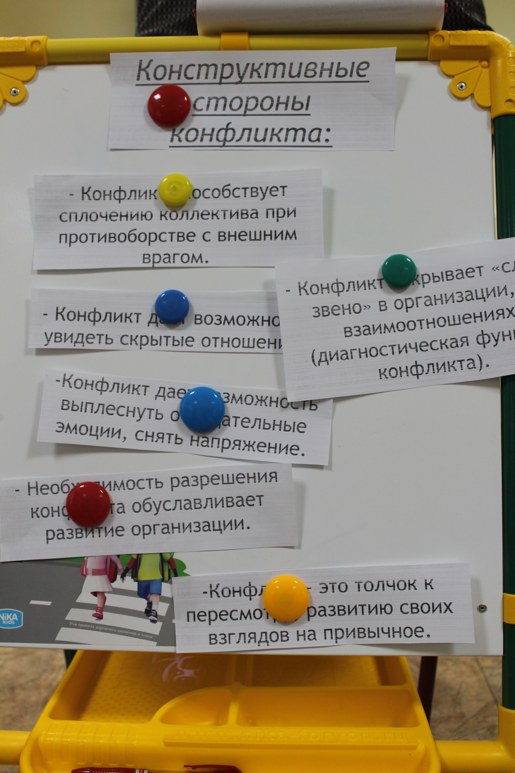
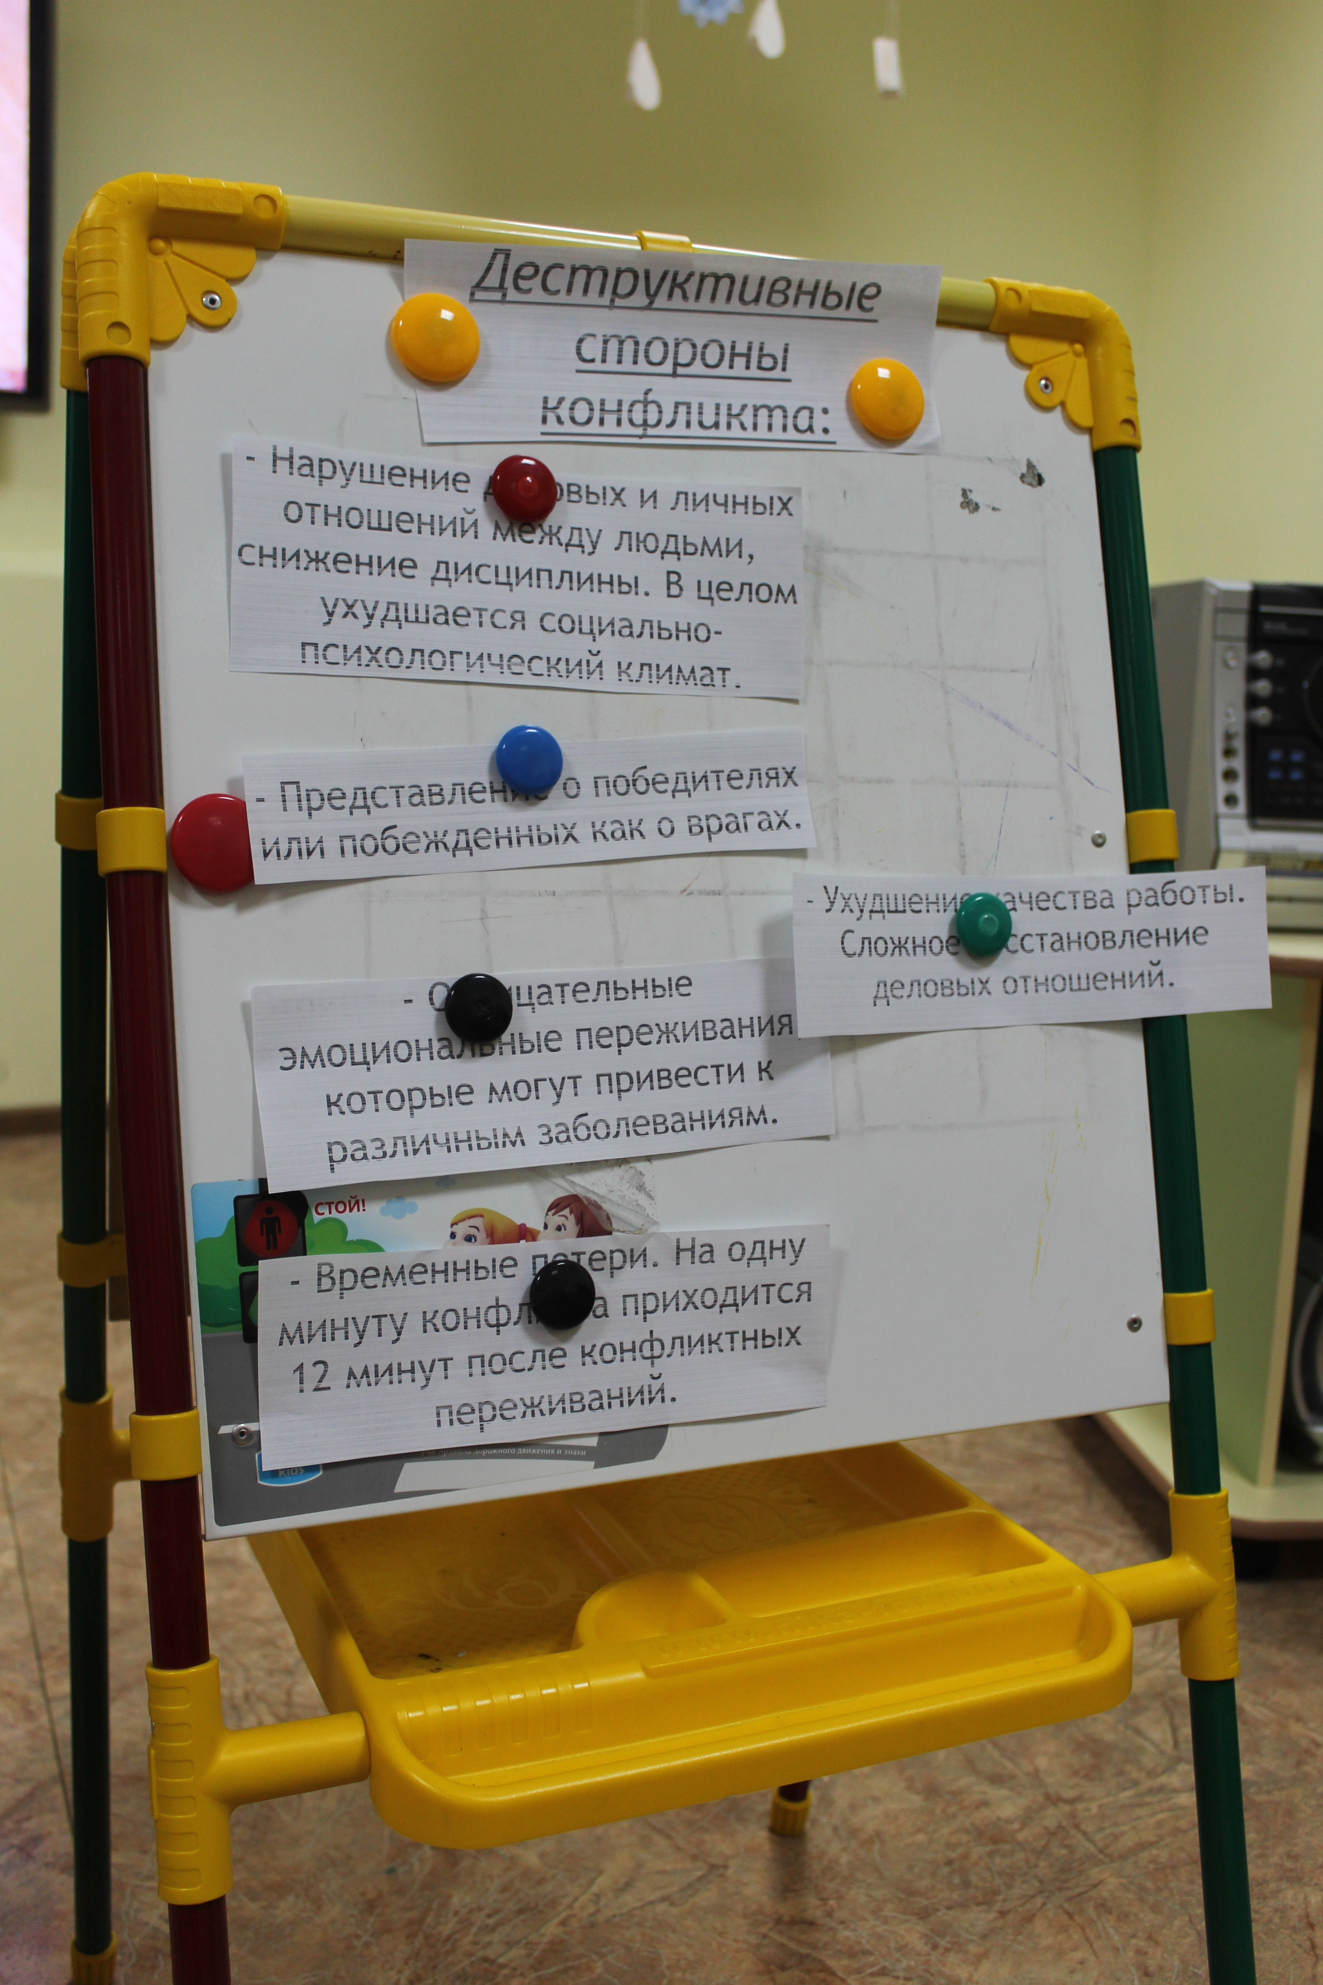

Подвести итог. Н.В. Клюева предлагает следующую характеристику конфликта.

Конструктивные стороны конфликта:
- Конфликт вскрывает «слабое звено» в организации, во взаимоотношениях (диагностическая функция конфликта).
- Конфликт дает возможность увидеть скрытые отношения.
- Конфликт дает возможность выплеснуть отрицательные эмоции, снять напряжение.
- Конфликт – это толчок к пересмотру, развитию своих взглядов на привычное.
- Необходимость разрешения конфликта обуславливает развитие организации.
- Конфликт способствует сплочению коллектива при противоборстве с внешним врагом.

Деструктивные стороны конфликта:
- Отрицательные эмоциональные переживания, которые могут привести к различным заболеваниям.
- Нарушение деловых и личных отношений между людьми, снижение дисциплины. В целом ухудшается социально-психологический климат.
- Ухудшение качества работы. Сложное восстановление деловых отношений.
- Представление о победителях или побежденных как о врагах.
- Временные потери. На одну минуту конфликта приходится 12 минут после конфликтных переживаний.

Упражнение «Нарисуй конфликт»

- Очень часто поводом для конфликтов являются обиды и гнев.
Древний мудрец Баласагуни в своем стихотворении очень точно описал человека, которым управляет гнев: «Гнев отнимает разум у людей,
Во гневе добрый человек – злодей. А тот, кто праведнее всех,
Во власти злобы совершает тяжкий грех»

Психолог: - Я предлагаю, вам прибегнуть к помощи воображения и изобразить конфликт с помощью образов, символов, цвета
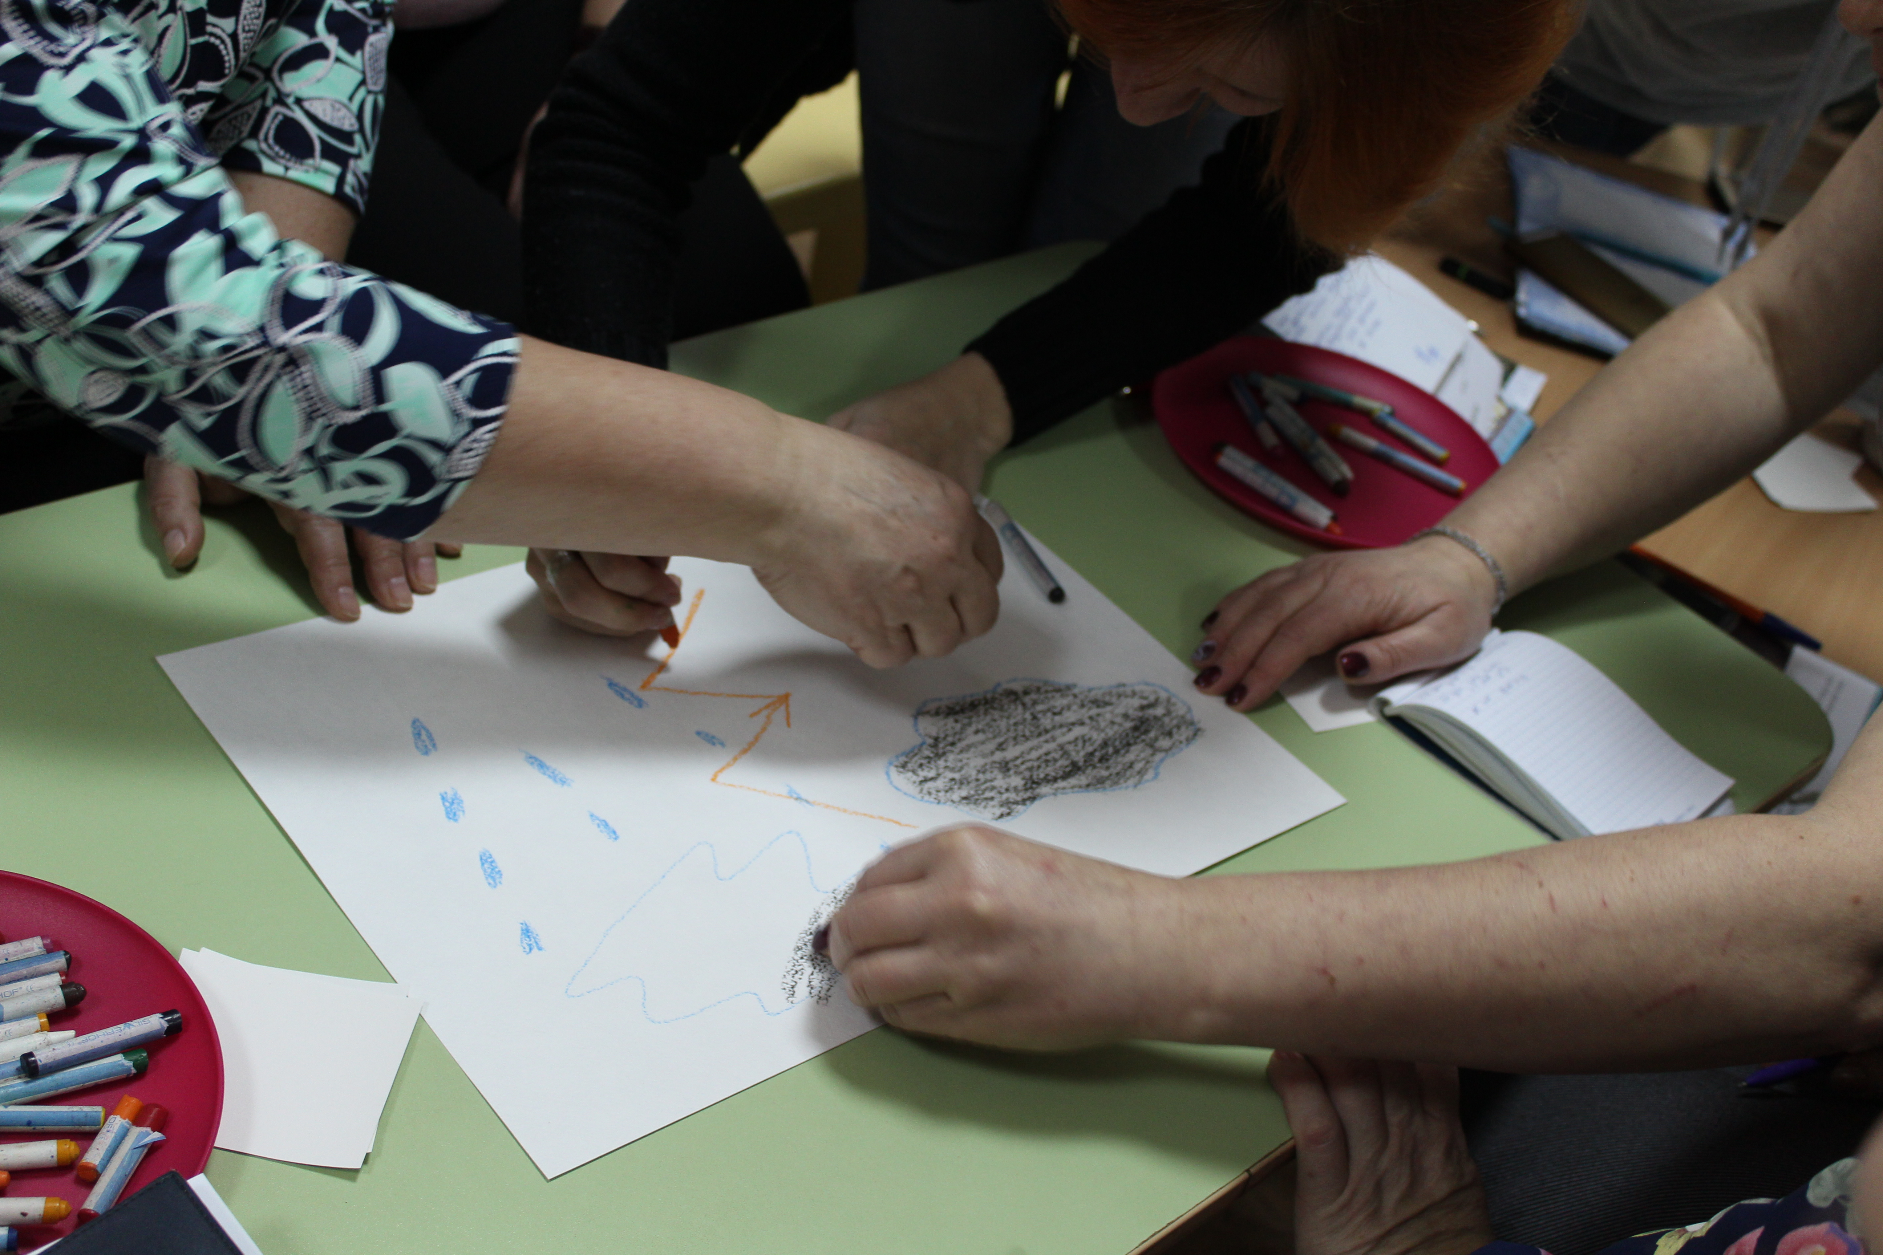
Психолог: - Сейчас мы снова прибегнем к силе воображения, потому что воображение является наибольшей силой в плане изменения человека.

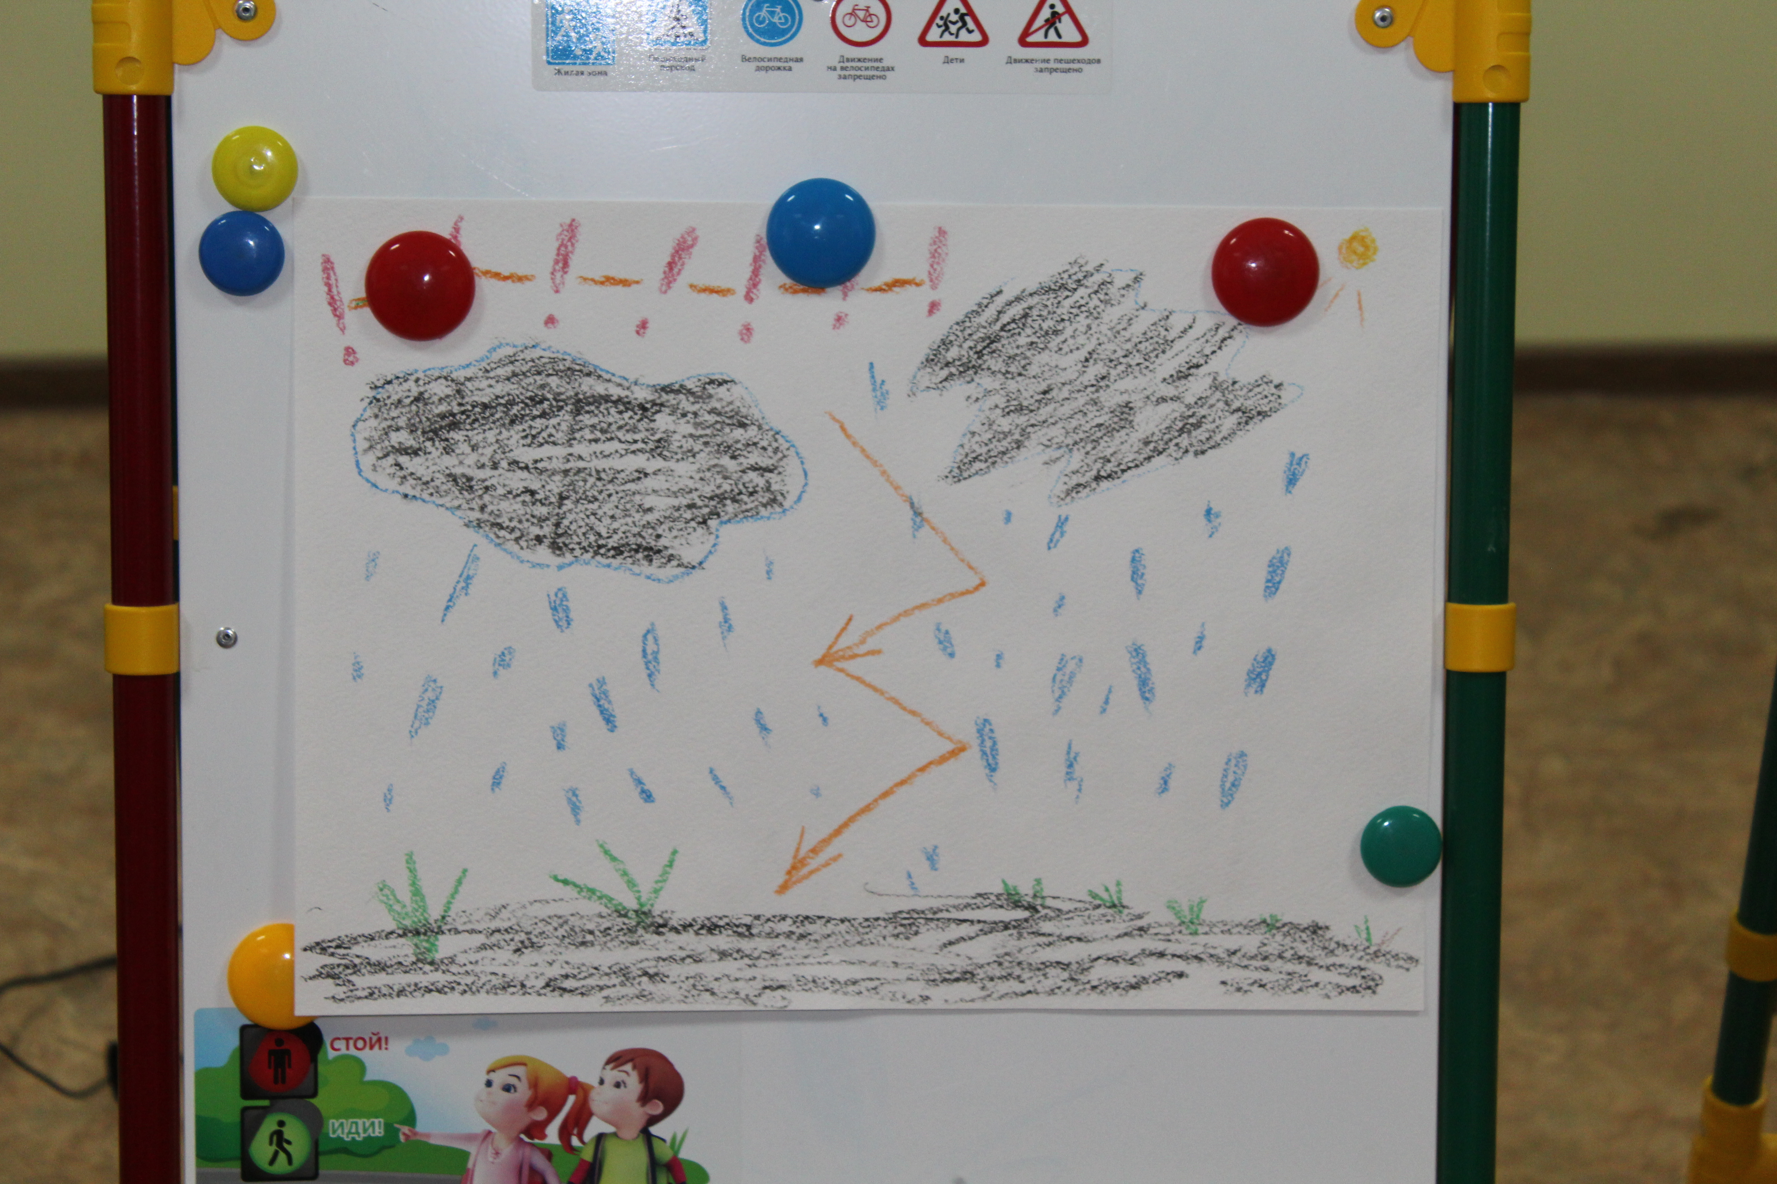

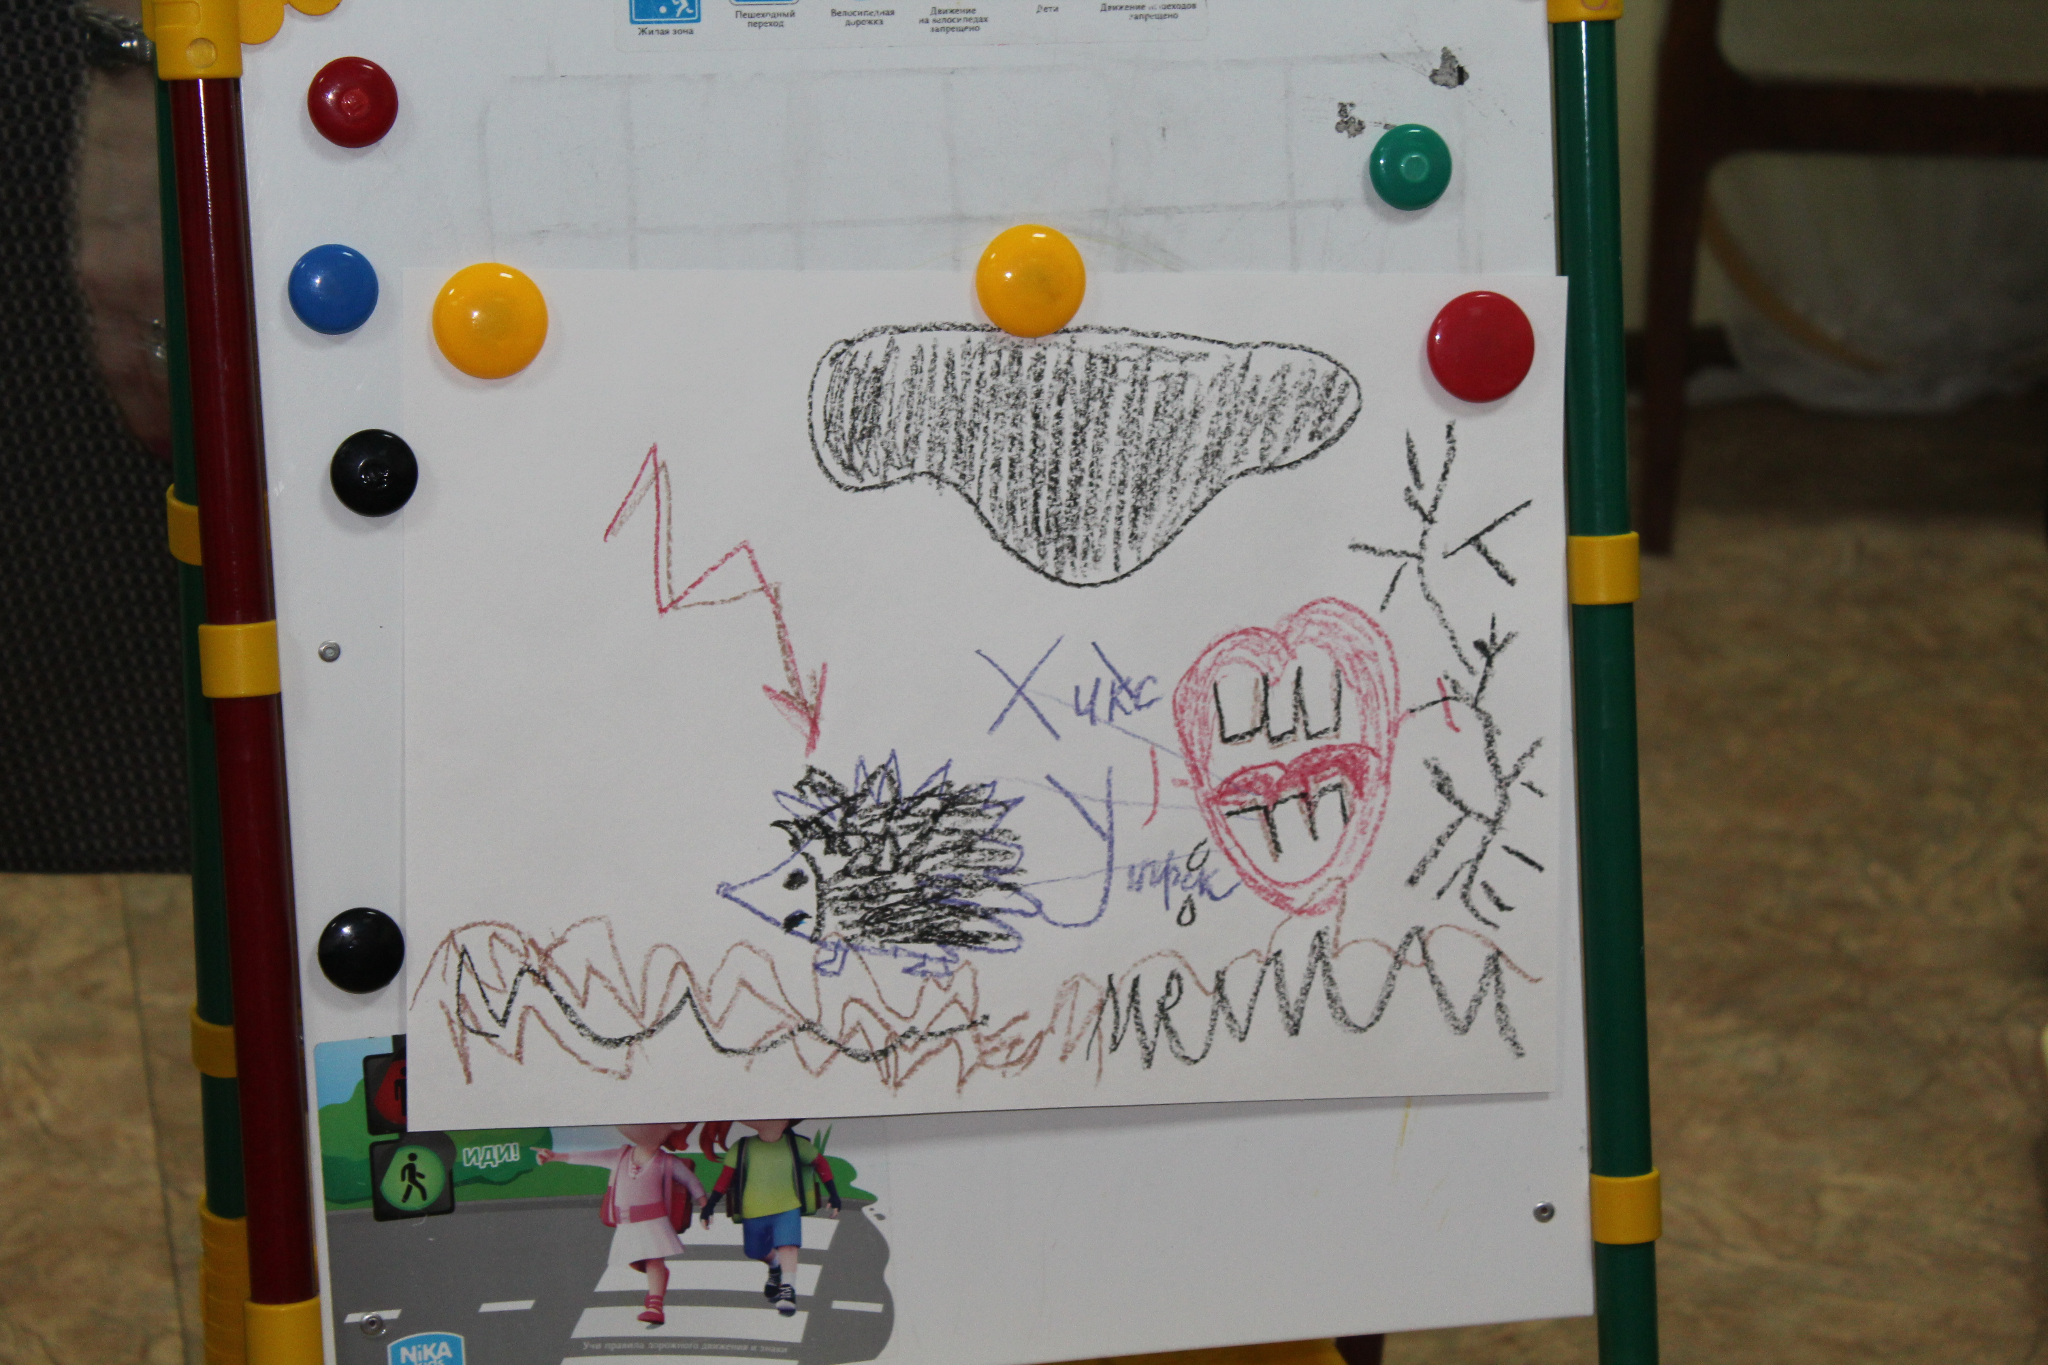

Почему люди кричат (Философская притча)
Как-то во время занятий Учитель задал вопрос своим ученикам:
- Кто из вас может ответить, почему люди кричат, когда конфликтуют, ссорятся и выясняют отношения?
- Наверное, потому, — ответил один из учеников, — что теряют спокойствие.
- Но почему нужно именно кричать? Ведь человек находится рядом с тобой. Расстояние между вами невелико. Разве нельзя говорить тихо? Почему человек кричит, если сердится?
Ученики предлагали разные ответы, ни один из которых не устроил Учителя.

Психолог: - На ваш взгляд, почему люди кричат, когда конфликтуют, ссорятся и выясняют отношения? (ответы педагогов).
- А теперь послушайте, что же ответил Учитель.
Поняв, что он не дождется нужного ответа, Учитель объяснил:
- Когда люди ссорятся, они не слышат друг друга, они не понимают друг друга, и тогда их сердца отдаляются. Для того, чтобы преодолеть это расстояние, им приходится кричать, чтобы услышать друг друга. И чем сильнее непонимание, чем сильнее конфликт между людьми, тем больше расстояние и тем громче они кричат.

- А вы обращали внимание на то, как говорят влюбленные? Два влюбленных человека не кричат, а наоборот, чаще всего говорят очень тихо. Это потому, что расстояние между их сердцами очень маленькое. И чем сильнее любовь, тем больше она их сближает, тем лучше люди понимают друг друга. Может наступить момент, когда им даже перешептывание становится не нужно, так как они понимают друг друга без слов.

- Поэтому, — продолжил Учитель, — когда спорите, не кричите, не произносите слов, которые могут отдалить вас друг от друга. Обидные слова, сказанные в гневе, увеличивают расстояние между вашими сердцами. Ведь шаг за шагом… и может наступить день, когда расстояние между вами станет так велико, что обратного пути уже не будет.

«Профилактика конфликтов в педагогическом коллективе ДОУ»
В повседневной жизни человек имеет дело с самыми разнообразными ситуациями. Их общая совокупность, проявляющаяся и на работе, и дома, образует жизненное пространство человека. Среди этих ситуаций особо выделяются те, которые требуют от человека поиска новых решений и энергетических затрат. Типичными жизненными ситуациями такого рода и являются конфликты.

Задание. «Стили поведения конфликтной личности»
(практикум)

Психолог. - Стили поведения отличаются степенью активности субъекта конфликта в удовлетворении собственных потребностей.
Выделяются следующие стили поведения: «Конкуренция», «Приспособление», «Компромисс», «Сотрудничество», «Избегание».

СЛАЙД Упражнение «Найди правильный ответ»

«Компромисс»: | «Мне все равно, выиграешь ты или проиграешь, но я знаю, что в этом участия не принимаю».
«Приспособление»: | «Чтобы ты выиграл, я должен проиграть».
«Конкуренция»: | «Чтобы каждый из нас что-то выиграл, каждый из нас должен что-то проиграть».
«Сотрудничество»: | «Чтобы я победил, ты должен проиграть».
«Избегание»: | «Чтобы выиграл я, ты тоже должен выиграть».
Ответы:
- Стиль «Конкуренция»: «Чтобы я победил, ты должен проиграть».
- Стиль «Приспособление»: «Чтобы ты выиграл, я должен проиграть».
- Стиль «Компромисс»: «Чтобы каждый из нас что-то выиграл, каждый из нас должен что-то проиграть».
- Стиль «Сотрудничество»: «Чтобы выиграл я, ты тоже должен выиграть».
- Стиль «Избегание»: «Мне все равно, выиграешь ты или проиграешь, но я знаю, что в этом участия не принимаю».

Психолог: Из всех названных стилей какой является наиболее
- активным и эффективным (сотрудничество)
- наиболее конфликтным (соперничество)
- занимает промежуточную позицию, совмещая в себе активную и пассивную форму поведения (компромисс)
- пассивная форма поведения (избегание и приспособление)

СЛАЙД
«Тактика поведения педагогов в ситуации служебного конфликта»

СЛАЙД Упражнение «Яблоко и червячок» (диагностическое)

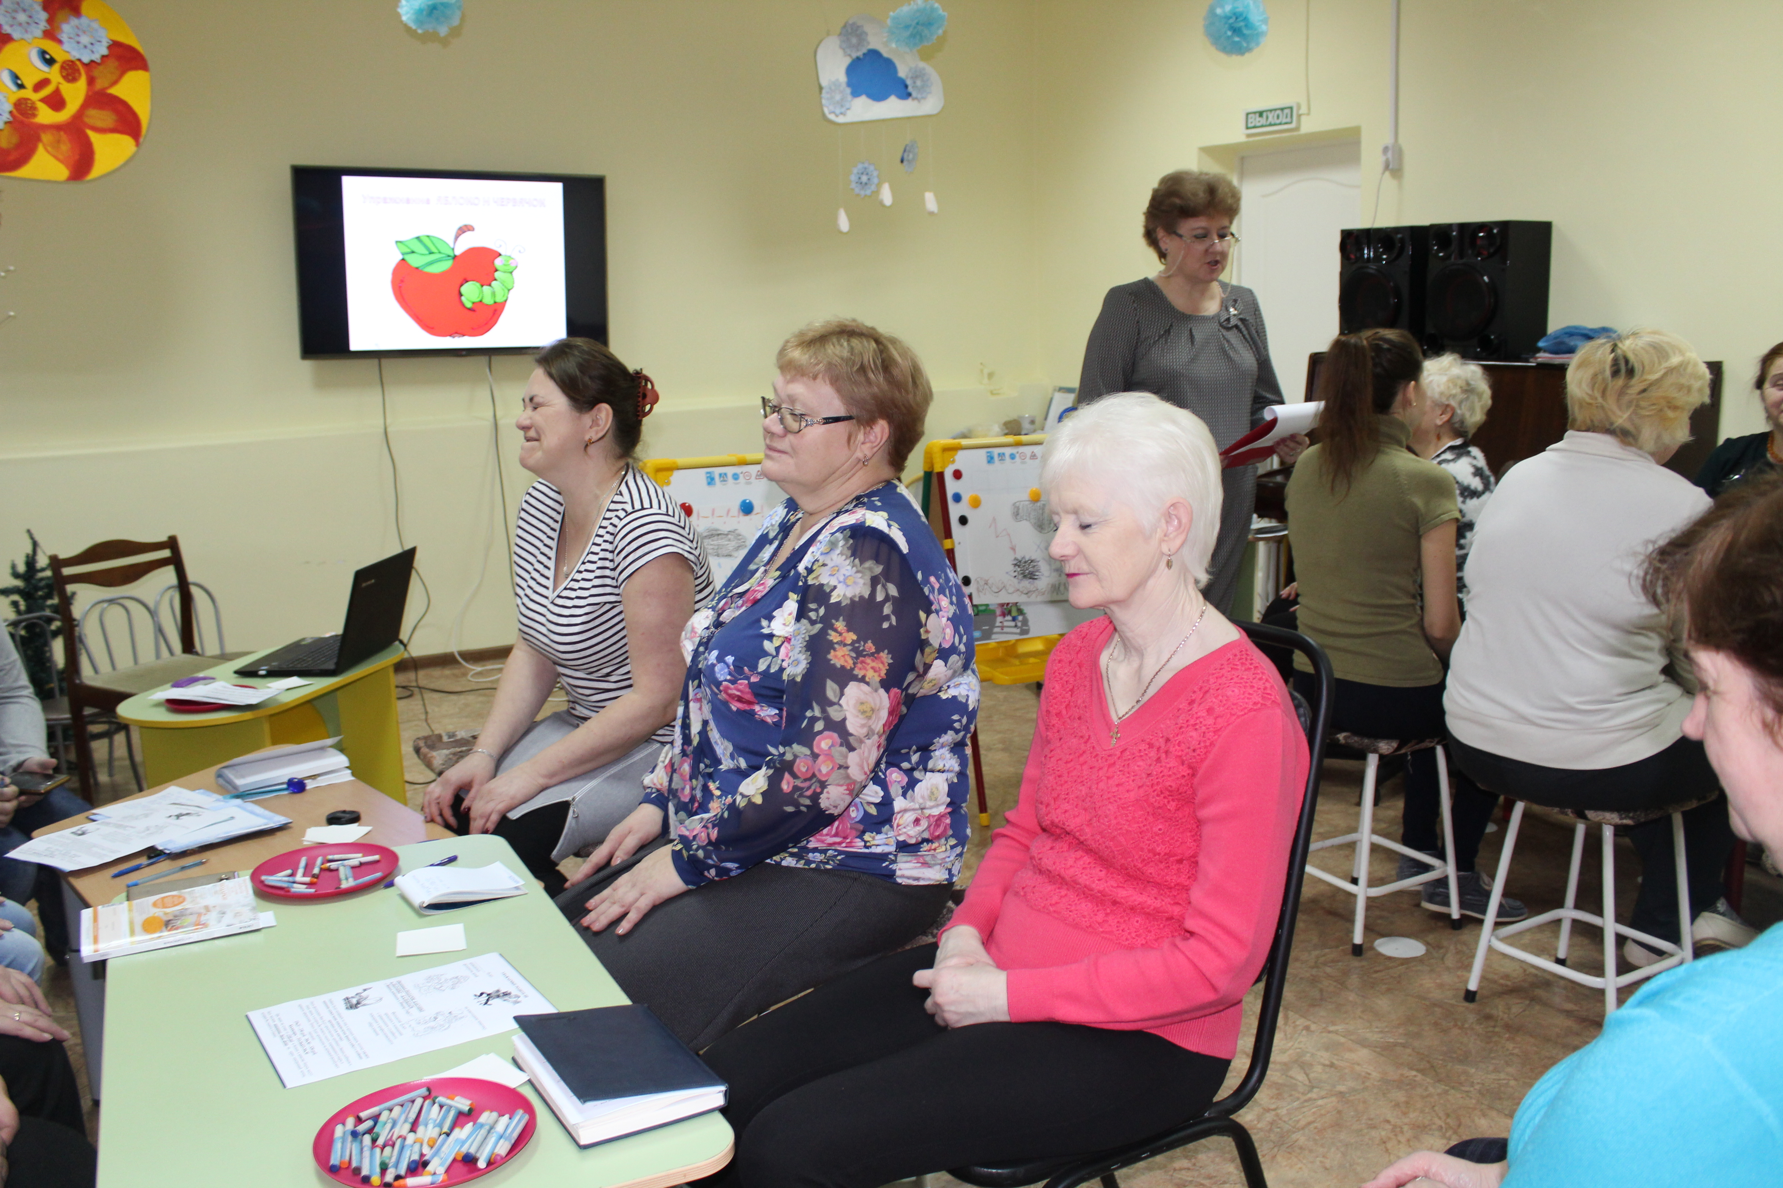
Сядьте поудобнее, закройте глаза и представьте на минуту, будто вы – яблоко. Спелое, ароматное, наливное яблоко, которое живописно висит на веточке. Все любуются вами, восхищаются.
Вдруг откуда не возьмись, подползает к вам червяк и говорит: «Сейчас я тебя буду есть!» Что бы вы ответили червяку?
- Откройте глаза и запишите свой ответ.

-А теперь, когда вам известны способы выхода из конфликтной ситуации, проиллюстрируем их результатами нашего упражнения «Яблоко и червячок» (участники зачитывают свои ответы).
Давайте определим, к какому способу выхода из конфликтной ситуации относятся ваши ответы (обсуждение)

Примеры ответов участников:
- Конкуренция: «Сейчас как упаду на тебя и раздавлю!»
- Избегание: «Вон, посмотри, какая там симпатичная груша!»
- Компромисс: «Ну, хорошо, откуси половинку, остальное оставь моим любимым хозяевам!
- Приспособление: «Такая, видимо, у меня доля тяжкая!»
- Сотрудничество: «Посмотри, на земле есть уже упавшие яблоки, ты их ешь, они тоже вкусные!»

Психолог: - В коллективе работают совершенно разные люди.
- Скажите, чем мы все отличаемся?

Упражнение «Все мы разные»
Психолог: - Вы назвали самые разные отличия. У каждого из нас свой характер, свои особенности, взгляды, интересы, ценности.
И, тем не менее, нас объединяют единые педагогические задачи, эффективность и качество решения которых зависит во многом от того, насколько будет едина и дружна наша педагогическая команда, каким будет психологический климат в нашем образовательном учреждении.

СЛАЙД

- Наиболее эффективные способы профилактики конфликтов в педагогическом коллективе:
(создание благоприятной атмосферы, хорошего эмоционально-психологического климата, повышение психологической культуры администрации и педагогов, овладение приемами саморегуляции эмоциональных состояний в общении, не доводить ситуацию до конфликта, а предупреждать его возникновение).

- Объективные обстоятельства, способствующие профилактике деструктивных конфликтов.
(создание благоприятных условий для жизнедеятельности работников в организации, справедливое и гласное распределение материальных благ в коллективе, разработка правовых и других нормативных процедур разрешения типичных предконфликтных ситуаций, успокаивающая материальная среда, окружающая человека).

- Что способствует сплочению коллектива:
(совместные мероприятия, мобилизация сил членов коллектива на решение проблем, тренинги, упражнения на групповую сплоченность, упражнения, способствующие профилактике и разрешению конфликтов, ролевые и деловые игры, использование метода игрового моделирования проблемных ситуаций, уважительное отношение друг к другу и т.д.)

Психолог: показателями положительных бесконфликтных отношений в педагогическом коллективе всегда отмечается - присутствие « командного духа» и сплоченности.

Упражнение «Договориться без слов»
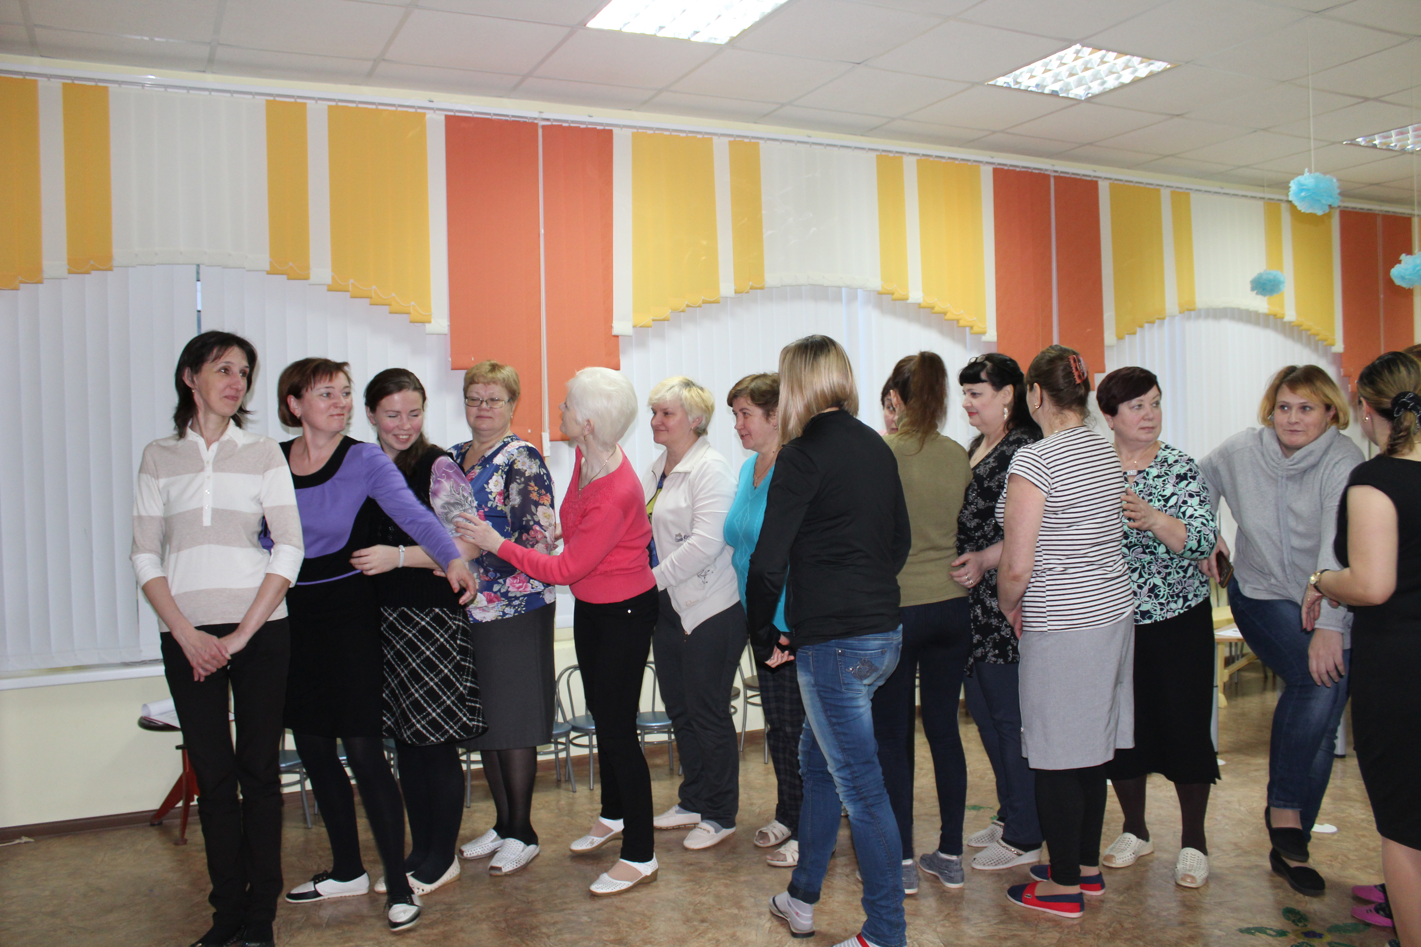
Построиться по росту, длине волос, датам рождения (с января по декабрь), цвету глаз (с самых светлых до самых тёмных).

Упражнение «Танец шаманок»
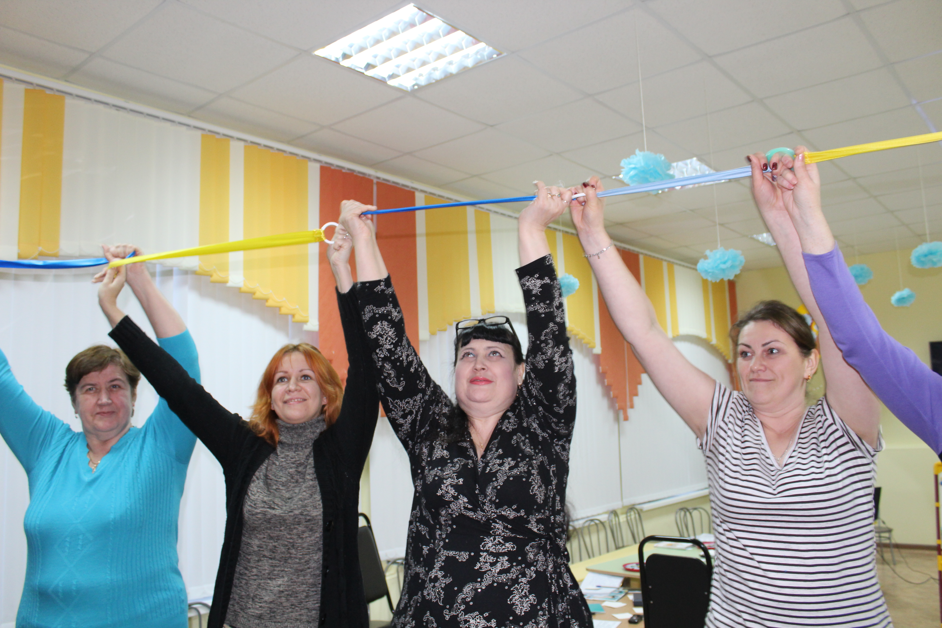
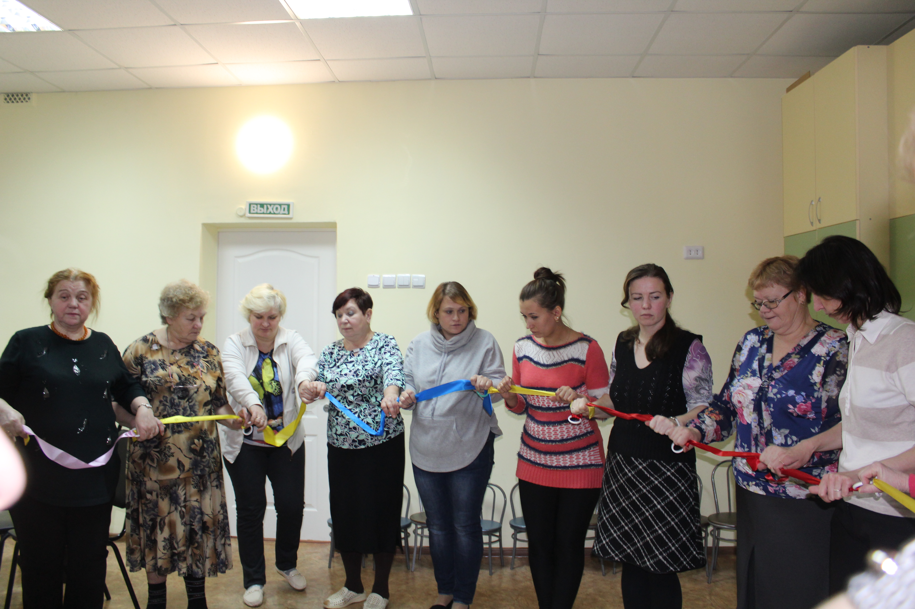
Каждый участник держит в обеих руках за два конца ленту или шнур длиной 70 см, стоящие слева и справа присоединяют свои ленты и держат вместе.
Звучит шаманская музыка, каждый по очереди задает определенное танцевальное движение, все остальные повторяют эти движения синхронно, так, чтобы ленты не смогли рассоединиться.

Психолог. Ну, и закончить свое выступление мне хотелось бы притчей
«О храме с тысячью зеркал».
-Много сотен лет назад одна собака посетила находящийся в Индии храм, в котором была тысяча зеркал. Она добралась до храма, совершив утомительное путешествие, длившееся много недель.
Поднялась по ступенькам храма, вошла в него и оказалась в святилище, украшенном тысячью зеркал. Оглядевшись вокруг, собака увидела в зеркалах тысячу собак и, испугавшись, оскалила зубы.
Поджав хвост, она выскочила из храма, уверенная в том, что мир является скопищем злых собак. С тех пор собака больше никогда не переступала порог этого храма.
Месяц спустя к храму с тысячью зеркал пришла другая собака. Она также поднялась по ступеням храма, вошла в него и, взглянув в зеркала, увидела тысячу дружелюбных и миролюбиво настроенных собак. Она покинула храм с уверенностью, что мир полон дружелюбных собак.

Мир является только отражением нас самих, если мы смотрим на мир светло и радостно, то и он отвечает нам тем же!

Психолог: Я желаю вам, чтобы вы и окружающие вас люди смотрели на мир светло и радостно, и всегда были готовы к сотрудничеству.

Упражнение «Аплодисменты»

Психолог. - Мы с вами хорошо поработали. И в завершение я предлагаю представить на одной ладони улыбку, на другой — радость. – А, чтобы они не ушли от нас, их надо крепко-накрепко соединить в аплодисменты.

До новых встреч!

Используемая литература.
Монина Г.Б., Лютова-Робертс Е.К.
Коммуникативный тренинг (педагоги, психологи, родители)
Спб.: Издательство «речь», 2006 .
Kopilkaurokov>.ru…profilaktika-konfliktov-.dou
Nsportal,ru…profilaktika-konfliktov-v-kolektive

Приложения
Приложение 1
Стили поведения в конфликтной ситуации

Стиль конкуренции, соперничества может использовать человек, обладающий сильной волей, достаточным авторитетом, властью, не очень заинтересованный в сотрудничестве с другой стороной и стремящийся в первую очередь удовлетворить собственные интересы. Однако следует иметь в виду, что это не тот стиль, который возможен в близких личных отношениях, так как кроме чувства отчуждения он ничего больше не сможет вызвать. Его также нецелесообразно использовать в ситуации, когда вы не обладаете достаточной властью, а ваша точка зрения по какому-то вопросу расходится с точкой зрения руководителя. «Чтобы я победил, ты должен проиграть».
Стиль сотрудничества эффективен, если, отстаивая собственные интересы, вы вынуждены принимать во внимание нужды и желания другой стороны. Этот стиль наиболее труден, так как требует продолжительной работы. Ее цель – разработка долгосрочного взаимовыгодного решения. Такой стиль требует умения объяснять свои желания, выслушивать друг друга, сдерживать эмоции. Отсутствие одного из этих факторов делает этот стиль неэффективным. «Чтобы выиграл я, ты тоже должен выиграть».
Стиль компромисса, суть которого заключается в том, что стороны стремятся урегулировать разногласия при взаимных уступках. В этом плане он несколько напоминает стиль сотрудничества, однако осуществляется на более поверхностном уровне, так как стороны в чем-то уступают друг другу. Этот стиль наиболее эффективен, обе стороны хотят одного и того же, но знают, что одновременно это невыполнимо. Например, стремление занять одну и ту же должность или одно и то же помещение для работы. При использовании этого стиля акцент делается не на решении, которое удовлетворяет интересы обеих сторон, а на варианте, который можно выразить словами: "Мы не можем полностью выполнить свои желания, следовательно, необходимо принять такое решение, с которым каждый из нас мог бы согласиться". «Чтобы каждый из нас что-то выиграл, каждый из нас должен что-то проиграть».
Стиль уклонения реализуется обычно, когда затрагиваемая проблема не столь важна для вас, вы не отстаиваете свои права, не сотрудничаете ни с кем для выработки решения и не хотите тратить время и силы на ее решение. Этот стиль рекомендуется также в тех случаях, когда одна из сторон обладает большей властью или чувствует, что не права, или считает, что нет серьезных оснований для продолжения контактов. «Мне все равно, выиграешь ты или проиграешь, но я знаю, что в этом участия не принимаю».
Стиль приспособления означает, что вы действуете совместно с другой стороной, но при этом не пытаетесь отстаивать собственные интересы в целях сглаживания обстановки и восстановления нормальной рабочей атмосферы. Этот стиль наиболее эффективен, когда исход дела чрезвычайно важен для другой стороны и не очень существен для вас, или когда вы жертвуете собственными интересами в пользу другой стороны «Чтобы ты выиграл, я должен проиграть».
Приложение 2
Личностная агрессивность и конфликтность
(Авторы — Е. П. Ильин и П. А. Ковалев)

Методика предназначена для выявления склонности субъекта к конфликтности и агрессивности как личностных характеристик.

Инструкция

Вам предлагается ряд утверждений. При согласии с утверждением поставьте знак «+» («да»), при несогласии — знак «–» («нет»).

Текст опросника

- Я легко раздражаюсь, но быстро успокаиваюсь.
- В спорах я всегда стараюсь захватить инициативу.
- Мне чаще всего не воздают должное за мои дела.
- Если меня не попросят по-хорошему, я не уступлю.
- Я стараюсь делать все, чтобы избежать напряженности в отношениях.
- Если по отношению ко мне поступают несправедливо, то я про себя накликаю обидчику всякие несчастья.
- Я часто злюсь, когда мне возражают.
- Я думаю, что за моей спиной обо мне говорят плохо.
- Я гораздо более раздражителен, чем кажется.
- Мнение, что нападение — лучшая защита, правильное.
- Обстоятельства почти всегда благоприятнее складываются для других, чем для меня.
- Если мне не нравится установленное правило, я стараюсь его не выполнять.
- Я стараюсь найти такое решение спорного вопроса, которое удовлетворило бы всех.
- Я считаю, что добро эффективнее мести.
- Каждый человек имеет право на свое мнение.
- Я верю в честность намерений большинства людей.
- Меня охватывает ярость, когда надо мной насмехаются.
- В споре я часто перебиваю собеседника, навязывая ему мою точку зрения.
- Я часто обижаюсь на замечания других, даже если и понимаю, что они справедливы.
- Если кто-то «корчит» из себя важную персону, я всегда поступаю ему наперекор.
- Я предлагаю, как правило, среднюю позицию.
- Я считаю, что лозунг из мультфильма: «Зуб за зуб, хвост за хвост» справедлив.
- Если я все обдумал, то я не нуждаюсь в советах других.
- С людьми, которые со мной любезнее, чем я мог ожидать, я держусь настороженно.
- Если кто-то выводит меня из себя, я не обращаю на это внимания.
- Я считаю бестактным не давать высказаться в споре другой стороне.
- Меня обижает отсутствие внимания со стороны окружающих.
- Я не люблю поддаваться в игре даже детям.
- В споре я стараюсь найти то, что устроит обе стороны.
- Я уважаю людей, которые не помнят зла.
- Утверждение «Ум — хорошо, а два — лучше» — справедливо.
- Утверждение «Не обманешь — не проживешь» — тоже справедливо.
- У меня никогда не бывает вспышек гнева.
- Я могу внимательно и до конца выслушать аргументы спорящего со мной.
- Я всегда обижаюсь, если среди награжденных за дело, в котором я участвовал, нет меня.
- Если в очереди кто-то пытается доказать, что он стоит впереди меня, я ему не уступаю.
- Я стараюсь избегать обострения отношений.
- Часто я воображаю те наказания, которые могли бы обрушиться на моих обидчиков.
- Я не считаю, что я глупее других, поэтому их мнение — мне не указ.
- Я осуждаю недоверчивых людей.
- Я всегда спокойно реагирую на критику, даже если она кажется мне несправедливой.
- Я всегда убежденно отстаиваю свою правоту.
- Я не обижаюсь на шутки друзей, даже если они злые.
- Иногда я предоставляю возможность другим взять на себя ответственность за решение важного для всех вопроса.
- Я стараюсь убедить другого прийти к компромиссу.
- Я верю, что за зло можно отплатить добром, и действую в соответствии с этим.
- Я часто обращаюсь к коллегам, чтобы узнать их мнение.
- Если меня хвалят, значит, этим людям от меня что-то нужно.
- В конфликтной ситуации я хорошо владею собой.
- Мои близкие часто обижаются на меня за то, что в разговоре с ними я им «рта не даю открыть».
- Меня не трогает, если при похвале за общую работу не упоминается мое имя.
- Ведя переговоры со старшим по должности, я стараюсь ему не возражать.
- В решении любой проблемы я предпочитаю «золотую середину».
- У меня отрицательное отношение к мстительным людям.
- Я не думаю, что руководитель должен считаться с мнением подчиненных, ведь отвечать за все ему.
- Я часто боюсь подвохов со стороны других людей.
- Меня не возмущает, когда люди толкают меня на улице или в транспорте.
- Когда я разговариваю с кем-то, меня так и подмывает скорее изложить свое мнение.
- Иногда я чувствую, что жизнь поступает со мной несправедливо.
- Я всегда стараюсь выйти из вагона раньше других.
- Вряд ли можно найти такое решение, которое бы всех удовлетворило.
- Ни одно оскорбление не должно оставаться безнаказанным.
- Я не люблю, когда другие лезут ко мне с советами.
- Я подозреваю, что многие поддерживают со мной знакомство из корысти.
- Я не умею сдерживаться, когда меня незаслуженно упрекают.
- При игре в шахматы или настольный теннис я больше люблю атаковать, чем защищаться.
- У меня вызывают сожаление чрезмерно обидчивые люди.
- Для меня не имеет большого значения, чья точка зрения в споре окажется правильной — моя или чужая.
- Компромисс не всегда является лучшим разрешением спора.
- Я не успокаиваюсь до тех пор, пока не отомщу обидчику.
- Я считаю, что лучше посоветоваться с другими, чем принимать решение одному.
- Я сомневаюсь в искренности слов большинства людей.
- Обычно меня трудно вывести из себя.
- Если я вижу недостатки у других, я не стесняюсь их критиковать.
- Я не вижу ничего обидного в том, что мне говорят о моих недостатках.
- Будь я на базаре продавцом, я не стал бы уступать в цене за свой товар.
- Пойти на компромисс — значит показать свою слабость.
- Справедливо ли мнение, что если тебя ударили по одной щеке, то надо подставить и другую?
- Я не чувствую себя ущемленным, если мнение другого оказывается более правильным.
- Я никогда не подозреваю людей в нечестности.

Обработка результатов

Ответы на вопросы соответствуют 8 шкалам:
«вспыльчивость»,
«наступательность»,
«обидчивость»,
«неуступчивость»,
«компромиссность»,
«мстительность»,
«нетерпимость к мнению других»,
«подозрительность».
За каждый ответ «да» или «нет» в соответствии с ключом к каждой шкале начисляется 1 балл. По каждой шкале испытуемые могут набрать от 0 до 10 баллов.

Ключ к расшифровке ответов

Ответы «да» по позициям 1, 9, 17, 65 и ответы «нет» по позициям 25, 33, 41, 49, 57, 73 свидетельствуют о склонности субъекта к вспыльчивости.
Ответы «да» по позициям 2, 10, 18, 42, 50, 58, 66, 74 и ответы «нет» по позициям 26, 34 свидетельствуют о склонности к наступательности, напористости.
Ответы «да» по позициям 3, 11, 19, 27, 35, 59 и ответы «нет» по позициям 43, 51, 67, 75 — о склонности к обидчивости.
Ответы «да» по позициям 4, 12, 20, 28, 36, 60, 76 и ответы «нет» по позициям 44, 52, 68 — о склонности к неуступчивости.
Ответы «да» по позициям 5, 13, 21, 29, 37, 45, 53 и ответы «нет» по позициям 61, 69, 77 — о склонности к бескомпромиссности.
Ответы «да» по позициям 6, 22, 38, 62, 70 и ответы «нет» по позициям 14, 30, 46, 54, 78 — о склонности к мстительности.
Ответы «да» по позициям 7, 23, 39, 55, 63 и ответы «нет» по позициям 15, 31, 47, 71, 79 — о склонности к нетерпимости к мнению других.
Ответы «да» по позициям 8, 24, 32, 48, 56, 64, 72 и ответы «нет» по позициям 16, 40, 80 — о склонности к подозрительности.
Выводы

Сумма баллов по шкалам «наступательность (напористость)», «неуступчивость» дает суммарный показатель позитивной агрессивности субъекта. Сумма баллов, набранная по шкалам «нетерпимость к мнению других», «мстительность», дает показатель негативной агрессивности субъекта. Сумма баллов по шкалам «бескомпромиссность», «вспыльчивость», «обидчивость», «подозрительность» дает обобщенный показатель конфликтности.

Приложение 3

Определение индекса групповой сплоченности Сишора
Назначение и инструкция. Групповая сплоченность - чрезвычайно важный параметр, показывающий степень интеграции группы, ее сплоченность в единое целое, - можно определить не только путем расчета соответствующих социометрических индексов.
Значительно проще сделать это с помощью методики, состоящей из 5 вопросов с несколькими вариантами ответов на каждый.
Ответы кодируются в баллах согласно приведенным в скобках значениям (максимальная сумма +19 баллов, минимальная -5). В ходе опроса баллы указывать не нужно.

I. Как бы вы оценили свою принадлежность к группе?
- Чувствую себя ее членом, частью коллектива (5)
- Участвую в большинстве видов деятельности (4)
- Участвую в одних видах деятельности и не участвую в других (3)
- Не чувствую, что являюсь членом группы (2)
- Живу и существую отдельно от нее (1)
- Не знаю, затрудняюсь ответить (1)
II. Перешли бы вы в другую группу, если бы представилась такая возможность (без изменения прочих условий)?
- Да, очень хотел бы перейти (1)
- Скорее перешел бы, чем остался (2)
- Не вижу никакой разницы (3)
- Скорее всего остался бы в своей группе (4)
- Очень хотел бы остаться в своей группе (5)
- Не знаю, трудно сказать (1)
III. Каковы взаимоотношения между членами вашей группы?
- Лучше, чем в большинстве коллективов (3)
- Примерно такие же, как и в большинстве коллективов (2)
- Хуже, чем в большинстве классов (1)
- Не знаю, трудно сказать (1)
IV. Каковы у вас взаимоотношения с руководством?
- Лучше, чем в большинстве коллективов (3)
- Примерно такие же, как и в большинстве коллективов (2)
- Хуже, чем в большинстве коллективов (1)
- Не знаю. (1)
V. Каково отношение к делу (учебе и т.п.) в вашем коллективе?
- Лучше, чем в большинстве коллективов (3)
- Примерно такие же, как и в большинстве коллективов (2)
- Хуже, чем в большинстве коллективов (1)
- Не знаю (1)

Уровни групповой сплоченности
- 15, 1 баллов и выше - высокая;
- 11, 6 - 15 балла - выше средней;
- 7 - 11,5 - средняя;
- 4 - 6,9 - ниже средней;
- 4 и ниже - низкая.

Приложение 4
Релаксационный тренинг

Цель: снятие эмоционального и мышечного напряжения в конце рабочей недели у педагогов, обучение приемам аутотренинга.

Упражнение «Приятный сон»
Психолог: Примите удобную позу (лежа), закройте глаза, успокойтесь. Медленно мысленно произносите словесные формулы:
- Я спокоен… Мои мышцы расслаблены… Я отдыхаю…
- Дышу спокойно. Мое сердце успокаивается…Оно бьется легко и ровно… Я совершенно спокоен…
- Моя правая рука расслаблена… моя левая рука расслаблена… руки расслаблены… плечи расслаблены и опущены…
- Моя правая рука теплая… моя левая рука теплая… чувствую приятное тепло в руках…
- Моя правая рука тяжелая… моя левая рука тяжелая… чувствую тяжесть рук…
- Расслаблены мышцы правой ноги… расслаблены мышцы левой ноги… мои ноги расслаблены…
- Мои ноги теплые…приятное тепло ощущаю в ногах… я отдыхаю…
- Мое тело расслаблено… расслаблены все мышцы спины…
- Расслаблены мышцы живота… чувствую приятное тепло во всем теле… я отдыхаю…
- Веки опущены…. Расслаблены мышцы рта… мой лоб прохладен… я отдыхаю… я спокоен…
Психолог: А сейчас постарайтесь представить себе те образы и те картины, которые я буду описывать. Постарайтесь отключиться от ваших проблем и сосредоточьтесь на том, что вы услышите. Итак, начали…
Текст6 «летнее утро. Солнышко уже поднялось. Вы лежите на поляне. Запах цветущих цветов и трав слегка дурманит голову. Слышно щебетанье птиц и стрекотание кузнечиков. Постепенно начинает припекать. В вышине голубое, голубое небо. Снизу от земли оно кажется бесконечным. Отдельные небольшие облака стоят как будто на месте, словно прилепленные к небосводу. В траве жарко. На вашем лбу выступают капельки пота. Вы вытираете их рукой (проведите рукой по лбу – вам очень жарко, вытрите пот) Затем вы приподнимаетесь – наконец-то освежающий ветерок дует в лицо. Вы ощущаете негу во всем теле. Приятно греет солнце. Вам хорошо… Вы поднимаетесь, легкой воздушной походкой вы идете к большому раскидистому дереву, чтобы постоять в тени его ветвей. Приятно холодит кожу и шевелит волосы легкий ветерок. Вдруг с неба, с набежавшей тучки, посыпались теплые хрустальные капельки дождя. Вы протянули руки, подставили лицо падающим с высоты каплям. Умывшись, вы ощутили приятную свежесть и прохладу. Дождь все усиливался и усиливался.
Звучит музыка дождя (музыкальная релаксация).
Психолог: (по окончании звучания музыки)
Последние капельки скромно упали на землю. Посмотрите вокруг. Какая чистота! Какая свежесть! Какая радуга засияла над землей! Обратите внимание, какой цвет ярче всех сияет в радуге. Запомните его.
Вся окружающая вас природа умылась каплями теплого летнего дождя. Дышится легко… Вдохните глубоко, глубоко.
Все в нашей жизни прекрасно, прекрасно, прекрасно… Как прекрасна эта поляна, цветы, небо и солнце после дождя. Но самое главное – прекрасны Вы! Вы прекрасны, прекрасны, прекрасны! Ваша жизнь прекрасна, прекрасна, прекрасна! Повторяйте за мной, не открывая глаз: Моя жизнь прекрасна, прекрасна, прекрасна!,,
Повторяйте мысленно за мной. Я чувствую себя отдохнувшей… Дышу глубоко… Потягиваюсь… Открываю глаза. Чувствую свежесть и прилив сил. Я бодр и свеж.
Психолог: Нарисуйте радугу. Выберите тот цвет, который ярче всех сиял в ней.
Рефлексия.
Расскажите, что вы ощущали и видели? Смогли ли вы отключиться от реальных событий и на какое время? Смогли ли вы отдохнуть ? Возникли ли в вашем сознании образы? Какие еще образы возникли?
Психолог: Я очень рада, что вам удалось отдохнуть и расслабиться. До свидания.

